

<<项目名称>>
需求规格说明书



北京航空航天大学
2011-09
版本变更历史
版本 | 提交日期 | 主要编制人 | 审核人 | 版本说明
 | 2015/11/29 | 吴征

目 录
1. 范围 1
1.1 标识 1
1.2 系统概述 1
1.3 文档概述 1
1.4 术语和缩略词 1
2. 引用文档 1
3. 功能需求 2
4. 数据需求 2
5. 非功能需求 2
6. 运行需求 2
6.1 硬件接口 2
6.2 软件接口 2
6.3 用户界面需求 3

范围

标识
文档标识号：A2010-00-00-01
文档标题：项目文档编写规范
版本号：1.0

系统概述
本文档适用的系统环境为安卓系统，软件面向的对象是全国大学生，他们在这个网站上可以注册，上传或者下载资源，其中基本模块的划分由各个学科如数分，物理等等，每个模块设立了资源下载区，每个成员都可以通过上传来获取积分，每个模块也会提供发帖的区域，供他们之间分析交流。是一个全国大学生学习的法宝。标识项目的投资方为北京航空航天大学计算机学院，需方为全国大学生，未来课拓展至小学生初中生，开发为小组成员，支持机构为计算机协会，计算机学院。

文档概述
本文档详细介绍了这个软件的开发流程，及运行背景，前途展望，用户用途，开发维护等方面的内容，是开发者在开发过程中不可缺少的指导文档，另外给出了本项目所涉及所有文档的公共编写规范，包括文档排版规范、图表规范、文档命名规范等内容。

术语和缩略词
SRS：软件需求规格说明书（System Requirement Specification）
SDD：系统设计说明书（System Design Description）
STR：系统测试报告（System Testing Report）
SUM：系统用户手册（System User Manual）

引用文档
- GB-T 8567-2006计算机软件文档编制规范，国标
- A2010-00-01-00.SRS-系统需求规格说明书模板，内部文档
- A2010-00-02-00.SDD-系统设计说明模板，内部文档
- A2010-00-03-00.STR-系统测试报告模板，内部文档
- A2010-00-04-00.STR-系统用户手册模板，内部文档
- A2010-00-09-00.系统综述报告模板，内部文档
- A2010-00-10-00.GF技术报告模板，内部文档

功能需求
以用例图的形式给出系统功能需求的分解结构，并对用例模型中的参与者和用例进行详细的描述，可参考如下思路将本节划分为几小节（也可按照系统的实际情况进行调整）。
3.1 系统的用例模型
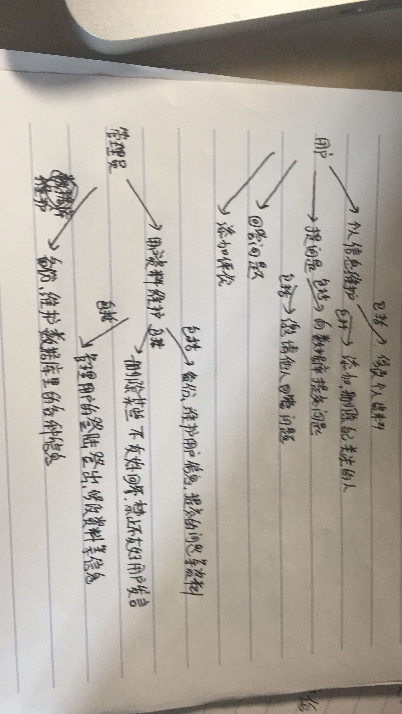
用户端可以对自己的个人信息，可以关注和取关其他人，可以提问题，回答问题，做出评论，用户还可以下载上传作业。
管理员端可以对用户的信息进行维护，对一些不友好的问题和回答可以关闭，可以禁止不友好的用户回答。同事需要对整个数据库进行维护，备份资料。
3.2系统的用户进行详细的描述
用户主要是可以维护自己的个人信息。例如在自己的身份介绍说自己是高中生，但是考上大学之后，就可以修改自己的身份。同户可以在上面提交自己的问题，整个管理系统会根据用户的问题的属性，邀请这些方面的大牛来问题。同时，用户可以邀请其他用户来回答问题。用户之间可以互相关注，用户之间
可以互相评论，点赞。
3.3管理员的详细描述
管理员需要对数据库进行管理维护。首先，维护服务器的正常运行，备份数据库里面的信息。其次，监督用户的行为，对一些不友好的问题，回答和评论要给与正确的引导。对一些不友好的用户要禁止其在某段时间内发言。

数据需求
描述该系统所涉及的数据实体。以ER图的方式给出基本的数据实体以及关系，再针对每个数据实体的数据项进行展开介绍。
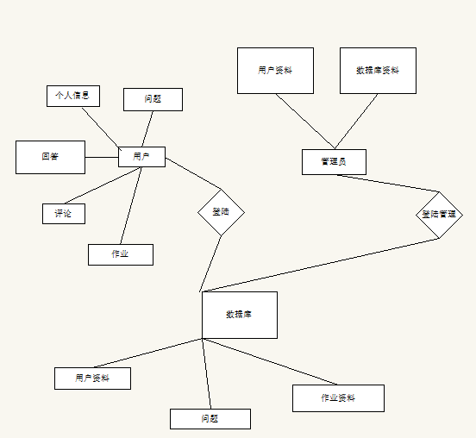
用户的个人信息主要是用户的介绍，例如用户的性别，爱好，所在学校。用户的问题是用户在系统中提出的问题，用户的回答是用户在系统中收要邀请回答的回答，评论是用户对问题，回答的评论，作业是用户下载和上床的作业。用户可以登录系统，进而修改数据库内容。
管理员可以管理用户资料，对数据库资料进行管理。
数据库里面的资料宝库奥用户资料，用户的问题，评论，回答，用户上传和下载的问题。

非功能需求
5.1系统性能
本平台具备交流性，所以性能支持由两个方面构成：客户端和管理员端。本平台的特色就是简易性。
客户端端支持的功能有：上传下载资源、修改作业、问题回复或提出以及个人信息维护等。
管理员端支持的功能有：客户的登录登出管理、客户的注册注销、客户之间发言监督（删帖、恢复、禁言等）功能以及系统的维护功能等。
5.2软件可靠性
主要是数据和使用可靠性，本平台后台团队长期对软件进行日常维护和资料的备份，并保证上传下载以及讨论功能的正常工作除极特殊情况可以保证不会有问题发生或问题快速解决解决，对于意想不到的问题，我们有“检查问题——平台代码修改——平台维护——问题解决”的严格工作流程，并且保证时间不超过6小时。
5.3易用性
本软件采用可视化界面操作，对于登陆人员区别显示，尽量简化操作方式，对客户仅开放资源区、讨论区、个人信息区、作业区，对管理员仅开放讨论区、资源区、用户信息区，且操作明了简单，都在一个菜单中集中，适应绝大多数人的需求。
5.4安全性
本软件仅供内部网络使用，且为半开放式平台，并由专人进行日常的安全性维护，对全部的资料和问题讨论记录都有备份，可以保证其安全性。

运行需求

硬件接口
处理器 ： 双核1G Hz
运行内存：256MB及以上
存储空间：剩余10MB以上
音频输出：有
触控功能： 需要
摄像头 ：有

软件接口
运行环境：Android4.4及以上版本
插件支持：Flash6.0及以上
其他 ：相机软件

用户界面需求
用户界面由主界面和子界面构成。
主界面：
内容切换区：在资源区、作业区、个人信息区、讨论区之间转换，具备 上述区域的切换按钮。
内容显示区：显示当前区域的内容，默认为资源区
子界面：
讨论区：具有发帖和浏览功能，在浏览时点击楼层可进行回复，设立发 帖按钮，默认显示帖子列表
作业区：具备上传下载作业功能和对本次作业要求的查看功能以及历史 作业得分查看，默认是作业列表，点击查看
个人信息区：默认是个人信息列表，点击该信息进行维护
资源区：资源列表，按时间排序，点击进行下载，并设有资源上传按钮， 点击进行资源说明和上传。

